Приложение8

Конспект занятия в старшей группе «Составление рассказа о весне с использованием мнемотаблицы»

**Тема:** «Составление рассказа о весне»

**Цель:** закрепить представления детей о характерных признаках весны и весенних явлениях.

**Задачи:**

Закрепить умения устанавливать связь между признаками в природе и умения отстаивать свою точку зрения, делать выводы.

Учить детей называть приметы весны, изменения в природе, используя образные слова и выражения.

Развивать связную речь детей.

Совершенствовать умение составлять небольшие рассказы о весне, используя мнемотаблицу

Продолжать развивать память, внимание, мышление

Прививать любовь и интерес к природе родного края.

**Предварительная работа.**

Беседы о временах года, наблюдения на прогулках за изменениями в природе, рассматривание красочных иллюстраций, заучивание стихотворений, пословиц, загадывание загадок, чтение рассказов М. Пришвина, К. Паустовского, К. Ушинского и др., рисование по временам года, инсценирование сказки Э. Шима «Камень, сосулька, ручеек и солнце»

**Оборудование.**

Фланелеграф, мнемотаблица «Весна», муляж солнца, презентация игры «Бывает – не бывает», «чудесный мешочек», фишки, проектор, ноутбук.

**Ход занятия**

(Предлагаю послушать потешку и решить, о чем будет разговор на занятии)

Сядьте все ровно, спинку выпрямите, поздороваемся с гостями. Постарайтесь быть внимательными и активными. А о чем будет сегодня речь, сами узнаете из потешки.

**А уж ясно солнышко**

**Припекло, припекло**

**И повсюду золото**

**Разлило, разлило.**

**Ручейки на улице**

**Всё журчат, всё журчат.**

**Журавли курлыкают**

**И летят, и летят…**

Догадались, о чем будем сегодня вести разговор?

Правильно, о весне.

***Весна пришла нам сказку принесла. (Чтение сказки)***

**«Жили-были четыре времени года: Зима, Весна, Лето, Осень. Жили они дружно и по очереди правили всем миром: три месяца – Зима, три месяца – Весна, три месяца – Лето и три месяца – Осень. Но однажды Зима решила, что она самая главная и не захотела уступать место Весне. Загрустили под снежным покрывалом растения. Птицы перестали петь песни. Люди устали топить печи, чтобы хоть немного согреться. Забеспокоились Осень и Лето. А Весна сказала: «Не печальтесь! У меня есть чудо, которое поможет победить холод».**

- Как вы думаете, что это за чудо у весны?

- Действительно, солнце – самое большое и доброе чудо.

-Какие же изменения в природе стали происходить с началом весны? Сейчас вы будете их называть, а я буду складывать в мешочек. Посмотрим, сколько вы их знаете!

(Называют) .

-Молодцы, вы очень много назвали примет!

А сейчас поиграем еще в одну игру, которая называется: **«Бывает - не бывает»**

Тает снег. Прилетели снегири. Звонко поет скворец. Начинается листопад. Начинается капель. На лугу расцвел одуванчик. Дети пускают кораблики. Набухают и раскрываются почки. Появляются цветы –первоцветы, начинает зеленеть травка. Птицы улетают в теплые края. Прилетели перелетные птицы. Просыпаются насекомые. Начинается ледоход. Грачи начали вить гнезда. Медведь залег в берлогу. Дети надели теплые шапки и шубы.

Молодцы. Не ошиблись!

А каком времени года мы сегодня говорим? (весна).

Сколько месяцев длится весна? (3) .

Назовите первый весенний месяц? (март). В народе его прозвали капельником. Капель отсчитывает первые часы, дни весны.

Назовите второй месяц весны? (апрель). Его зовут — снегогоном. К концу апреля солнце прогоняет последние остатки снега. Говорят: «Апрель водою славен, да почками красен». В апреле в нашей стране празднуют «День птиц» - развешивают скворечники, существует прекрасный обычай «отпущения птиц на волю». Взрослые и дети отпускают птиц.

Третий месяц весны — самый красивый. Как он называется? (май). Его в народе зовут — травень, цветень.

**Физкультминутка**

За окном сосулька тает,

Ветер тучи рвет в клочки.

Разжимает, разжимает

Клен тугие кулачки.

Прислонился он к окошку.

И, едва растает снег,

Мне зеленую ладошку

Клен протянет раньше всех.

-*Ребята, кто пишет разные произведения?*

-Писатели

- А теперь давайте мы побудем писателями и попробуем составить интересные рассказы о весне. Рассказы будем составлять по карточкам. Как они называются?

-Схемы. Правильно.

**(Составление рассказа по схеме)**

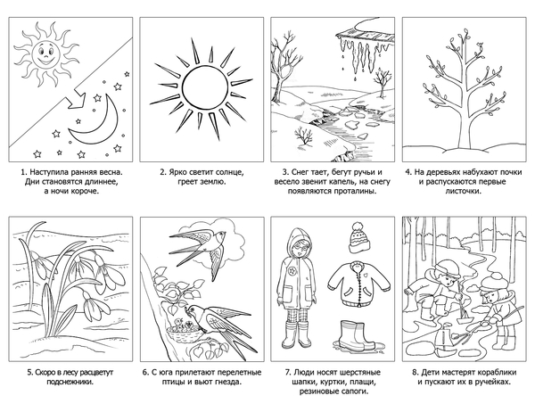

- Молодц ы, интересные рассказы получились.

-Вы не забыли, какое главное чудо у весны?

Всех приглашаю пройти на лужайку и сесть в кружок.

Каждый из вас будем говорить, какое солнце, и вытягивать ленту из круга, лежащего на полу.

-Посмотрите, что у нас получилось? Солнышко, а вы его добрые и умные лучики, от которых всем тепло и радостно.

- Ребята, что вам понравилось на занятии? (ответы детей)

*(В конце занятия дети получают смайлики, в виде солнышка).*